Tuto soutěž podporuje 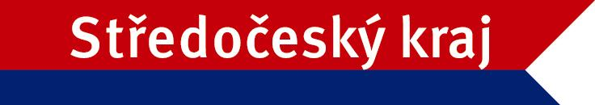 a město Benátky nad Jizerou 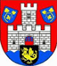

BENÁTECKÝ POHÁR - 16. ročník

9. kolo

Bašta DUNS Benátky 8 : 1 DUNSBEER Benátky
Neumann René + + x Chupík Karel - - -
Urban Vladimír + x + Najman Stanislav - - +
Sládek Ludvík x + - kontumačně - - -
kontumačně + + +

Lipnický výběr 5 : 4 Aut-saj-dři Benátky
Prokop Vladimír + - + Kováč Radovan - + +
Pokorný Tomáš + + - Urban Petr - + +
Grus Josef + - - Kováčová Jana - - -

Dědci Lipník 7 : 2 Děravý koule Krnsko
Bílek Rudolf + + + Kaniza Jaroslav - - -
Pěnkava Zdeněk - x x Falta Michal + - -
Fibich Zdeněk - + + Krčmář Jarmil + - -
Pažout Pavel x + +

BC Lysá nad Labem 5 : 4 Křivý Tága Benátky
Nič Michal - + - Bárta Václav + + -
Kucziak Jan + - + Šubrt Pavel - - -
Hochman Jindřich + - + Janoušek Petr - + +

T A B U L K A

Poř. | Tým | záp. | v | p | k | body | skóre
1. | Aut-saj-dři Benátky | 9 | 8 | 1 | 0 | 17 | 51 | : | 30
2. | Bašta DUNS Benátky | 9 | 6 | 3 | 0 | 15 | 50 | : | 31
3. | Křivý Tága Benátky | 9 | 6 | 3 | 0 | 15 | 46 | : | 35
4. | Děravý koule Krnsko | 9 | 5 | 4 | 0 | 14 | 38 | : | 43
5. | Lipnický výběr | 9 | 4 | 5 | 0 | 13 | 38 | : | 43
6. | Dědci Lipník | 9 | 3 | 6 | 0 | 12 | 39 | : | 42
7. | BC Lysá nad Labem | 9 | 3 | 6 | 0 | 12 | 32 | : | 49
8. | DUNSBEER Benátky | 9 | 1 | 8 | 0 | 10 | 30 | : | 51

